Aplikace pro podporu plánování rozpočtů
Zadavatel: František Nypl, Portaflex
Dodavatel: Ondřej Netočný

Úvod
Tento dokument popisuje požadavky zadavatele na navrhovanou aplikaci pro podporu plánování rozpočtu. Jedná se o interní jednoduchou aplikaci, která zejména zrychlí dosavadní práci při plánování rozpočtu firmy a nahradí tak dokumenty aplikace MS Excel, které k popsanému účelu firma používá.

Cíle projektu
Hlavní cílem projektu je vytvoření aplikace, která bude umožňovat jednoduše vytvářet a editovat rozpočet společnosti ve formě tabulek. Společnost je z organizačních důvodů rozdělená na tzv. střediska. Každé z těchto středisek má svůj vlastní rozpočet, který je následně nutné zapracovat spolu s ostatními do jednoho celkového rozpočtu firmy, přičemž případné změny v rozpočtech středisek se budou promítat do celkového rozpočtu u příslušných položek a obráceně.

Přehled očekávaných funkcí

Základní práce s aplikací
Hlavní okno aplikace bude obsahovat panel nabídek, nástrojovou lištu a hlavní oblast pro práci s rozpočty. Tato oblast bude členěna do záložek, přičemž každá záložka odpovídá jednomu z rozpočtů. Po otevření aplikace se zobrazí záložka s celkovým rozpočtem (viz. Obrázek 1). Všechny záložky s rozpočty jsou rozděleny do dvou hlavních sloupců. V levém je zobrazen seznam nákladů, v pravém výnosy.

Přidávání a editování střediska
Záložku celkový rozpočet nebude možné odstranit, ani editovat její jméno. To ovšem neplatí o záložkách reprezentujících rozpočty jednotlivých středisek. Středisko lze přidat po kliknutí na záložku „Přidat středisko“. Poté se zobrazí nová záložka s vytvořeným střediskem. Po kliknutí pravým tlačítkem na název záložky střediska se zobrazí kontextové menu, které umožní změnu názvu záložky, nebo její odstranění.

Rozložení záložky s rozpočtem
Na Obrázek 1 je znázorněno rozložení záložky s hlavním rozpočtem. Záložka je rozdělena na dva sloupce s náklady a výnosy. Obsah těchto tabulek (v hlavním rozpočtu) je odlišný od tabulek s rozpočty středisek. Obsahuje vždy sloupec s číslem účtu, názvem účtu, a sloupci pro jednotlivá střediska. Po otevření záložky s rozpočtem střediska se zobrazí podobné tabulky (výnosy, náklady) jako na záložce hlavního rozpočtu. Obsahují ovšem jenom sloupce číslo účtu, název účtu a částka. Ve spodní části záložky bude zobrazen obrat za celou firmu (resp. středisko) a hospodářský výsledek. 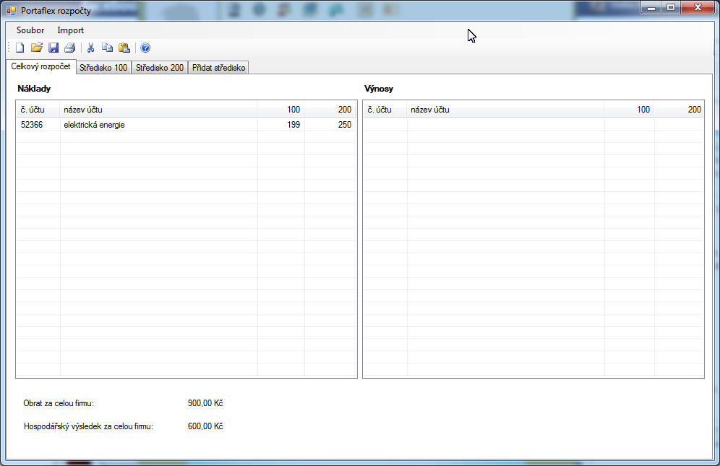
Obrázek 1

Editace rozpočtu
Položky rozpočtu budou členěny do tzv. kategorií. Kategorie dále obsahují jednotlivé účty. Kategorie a účty lze upravovat přímo v tabulkách, přičemž provedené změny se projeví ve všech ostatních tabulkách. U kategorií lze upravovat pouze název, u jednotlivých položek lze upravovat číslo účtu, název účtu a částku (v tabulce hlavního rozpočtu několik sloupců pro jednotlivé střediska). Kategorie budou automaticky počítat mezisoučty částek z účtů, které v nich leží.
Kategorie lze vkládat pomocí nástroje „Nová kategorie“ z nástrojové lišty. Pro vložení nového účtu do rozpočtu je nutné označit jednu kategorii v tabulce a kliknout na ikonu nástroje „Nový účet“, nový účet se vloží do označené kategorie. Pro přehlednost navrhuji následující funkci. V jednotlivých dílčích rozpočtech bude možné skrýt účty jejichž částka je rovna 0.

Import dat
Do aplikace bude možno importovat dokumenty MS Excel generované aplikací Pohoda. Tady mám několik otázek.
- Do jakého střediska se importovaná data vloží?
- Pokud se budou shodovat importované názvy kategorií a účtů v nich s názvy v otevřeném rozpočtu, je žádoucí původní hodnoty přepsat nebo zachovat?
- Dokument generovaný Pohodou obsahuje několik sloupců (počáteční stav, obraty za období, koncový stav…), předpokládám, že název a číslo účtu si budou odpovídat, ale kterou hodnotu vložit do sloupce částka?

Ukládání dat
Celý rozpočet včetně dílčích rozpočtů středisek bude možno ukládat do souborů a následně otevírat pomocí standardních dialogových oken – „Uložit“, „Uložit jako“, „Otevřít“. Tyto volby budou umístěny jednak jako položky menu „Soubor“ a dále jako nástroje na nástrojové liště.

Vstupní údaje
Uživatelé budou zadávat data buď ručně, nebo bude možné data importovat z dokumentu MS Excel, který generuje software Pohoda. Data v importovaném dokumentu musí odpovídat dohodnutým standardům, v opačném případě nebude možné import provést.

